常州市天宁区三年级Phonics课程实施报告

**一．Phonics课程实施背景**

2020年秋学期起，我市小学英语中年段整班朗读暨口语交际比赛中开始出现Phonics自然拼读歌谣诵读，分别为：2020年10月的四年级整班朗读暨口语交际比赛、2021年6月的三年级整班朗读暨口语交际比赛。比赛内容均为小组交际，即学生按学习小组逐一抽取Phonics chant或口语交际话题，不少于12组且Phonics chant和口语交际需平均分布。2021年9月，市教科院对口语交际比赛内容和形式做出调整：小组歌谣诵读调整为整班诵读Phonics儿歌三首，增加整班听力测试。2021年11月，为规范起始年级科学规范的语音教学，检验phonics 教学成果，以培养学生准确的字母音素和课文朗读能力、初步的单词拼读能力以及优美的语音模仿能力，市教科院发布三年级整班朗读暨拼读能力比赛通知，进一步明确了比赛内容中的听力测试要求。

根据市教科院比赛内容和要求，我区27所小学结合校情，撰写了各校phonics课程实施报告，从实施路径、实施效果、经验困惑、下阶段实施设想、创新之举等方面分析了Phonics课程校本化实施过程中的成效和问题，现将我区域phonics课程实施情况汇总如下。

**二．Phonics课程实施路径**

1.Phonics课程实施方式

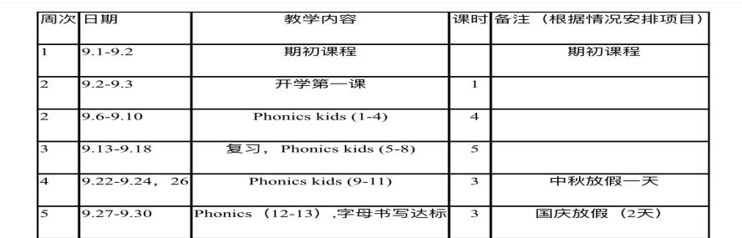我区27所学校中，有5所学校phonics集中教学：局小、凤凰实验、二实小、东青实验、紫云小学。“9月份开始，我们三年级备课组结合我校“自然拼读”校本课程的研究，选用《Phonics kids》这套教材1-3册的内容，按26个字母的顺序，不仅学习字母的发音和书写，而且每个字母配2首的儿歌，进行字母音素音的教学，逐渐培养学生的拼读能力（局小）。”“开学的第一个月集中教授字母、字母发音及相关儿歌，以每节课2~3个字母的进度来完成。每一个字母的教学一般分为以下几个板块进行：字母形的辨认（大小写）、字母开头或包含该字母的单词识读、字母发音、Chant以及字母大小写的书写（紫云）。”

表1局小教学进度表

8所学校phonics分散教学：清凉、青龙实验、丽华三小、兰陵、雕庄、焦溪、北郊、郑陆实验。“我校之前的Phonics教学采用了集中教学的方式，经过一两年的实施下来发现了下面的问题：1、集中字母教学的十几课时下来，我们发现孩子的兴趣点是下降趋势的。2、对于普通学校的学生来说，老师往往还要纠正他们的一些发音习惯。基于以上的一些原因，我校主要采用了分散的教学方式，即教材单元教学与Phonics教学整合的方式（兰陵）。”“由于我校三年级班级的孩子基本没有字母学习的基础，课文学习也是零基础。为兼顾教材进度，我校没有进行字母集中教学，字母教学和课文同时进行，从学期初的第一周开始就在每节课上进行大约8-10分钟的字母分散教学，字母教学过半后开始带着渗透phonics儿歌，每节课跟读模仿一到两个字母的phonics儿歌（丽三）。”“三年级phonics教学采用分散教学，每学完一个单元字母就将字母发音儿歌融入教学进行学习诵读，儿歌朗朗上口，学生非常喜欢，配上简单易懂的动作帮助学生理解儿歌意思，效果很好（北郊）。”

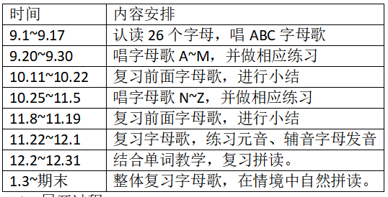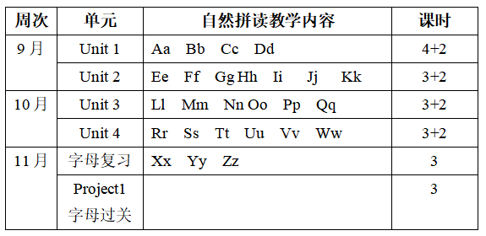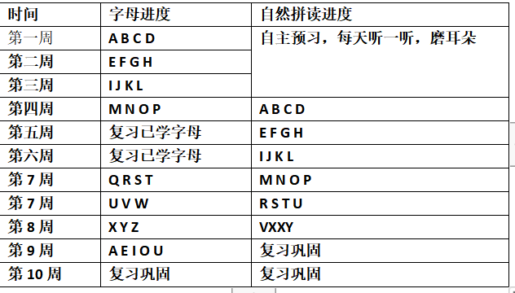 表2 丽三教学进度表 表3 兰陵教学进度表 表4 青龙教学进度表

9所学校采用phonics集中与分散相结合的教学模式：香梅、延陵、龙锦、丽华二小、解小、华润、虹景、博爱、东坡。“除了分散在每个课时的教学中，本学期最后一周的学科活动我校三年级将集中展开自然拼读绘本的学习，帮助学生借助自然拼读规则初步阅读简单的绘本，逐步提升学生的阅读能力（博爱）。”“第一阶段考虑读纯字母教学的枯燥问题，我们主要利用早中晚辅导时间进行了字母分散教学，教学内容包括字母书写、字母音以及chant教学。第二阶段考虑到后续需要进行拼读教学，我们进行了调整，开展了一段时间的字母集中教学，以加快字母教学速度。第三阶段，在完成26个字母教学后，为了确保教材内容的进度，我们再次调整，分散进行字母儿歌复习和拼读教学（虹景）。”“前期进行集中教学，等学生熟悉字母学习方式后结合教材单元内容，同步教学。每课时进行2-3个字母的详细教学（华润）。”

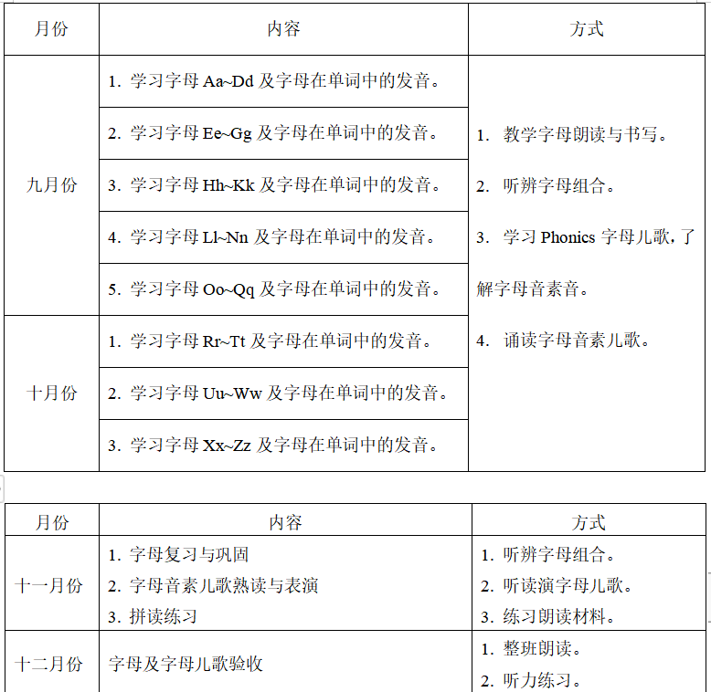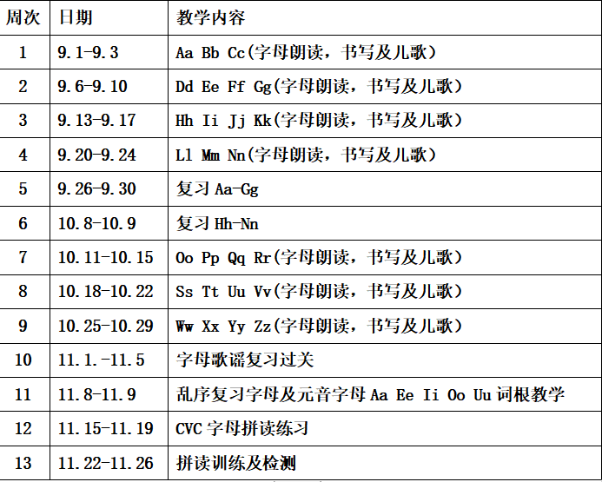表5 香梅小学教学进度表 表6 虹景小学教学进度表

2.Phonics课程具体实施步骤

各校三年级教研组在前期实践经验和不断思考中形成了各具特色的校本化实施步骤。如局前街小学从“集中教学，创编教材；活力儿歌，趣味翻番；拼读卡片，快乐闯关；创新作业，提升效率”等方面帮助学生玩转快乐拼读。华润小学在自主命题中发现学生学习难点，通过增加词汇量、命题设计循序渐进等方式帮助学生准确拼读。丽华二小遵循“字母--儿歌--绘本故事”的教学路径。博爱小学从“具身体验，激发兴趣；系统教学，夯实规则；强化运用，打牢基础；家校联动，检测进程”等方面推进教学。解小在晨读齐唱儿歌，课前5分钟带读儿歌，单元Letter time拼读教学，午间看护、周五社团期间让学生进行拼读游戏、拼读绘本、字母创意画。青龙实验开展过程为：丰富英语课堂教学的内容，注重英语教学资源的整合；扩展英语学习空间，开展课后诵读活动；评价形式多样性，评价主体多样化。清凉小学从校级层面整体推进：1.学校提供儿歌音频每天两遍在大课间时段反复播放，为学生创建英语环境，激发潜意识，为后面的学习奠定基础。2.英语老师录制音频发送校园微信平台，用音频推送的形式，让有条件的学生可以每天睡前听十到十五分钟形成最初记忆。紫云小学通过“相似字母及时区分、融入动作加强关联、关键单词联想发音”等策略助力集中教学。

不难看出，教师普遍认可自然拼读的价值，认识到自然拼读对学生音素意识发展的重要性，以歌谣为载体，重视视听输入（磨耳朵），初步形成课内指导、课外拓展、家校联动的早期课程机制。

**三．Phonics课程实施效果**

1.提升英语学习兴趣

字母歌的学习为自然拼读的学习增加了一道开胃菜，韵律感十足的phonics儿歌读起来朗朗上口，加上有趣的肢体动作，让每一个孩子都在学习的过程中体会到英语学习独特的乐趣和魅力。学生在初步唱字母歌的时候情绪高涨，配上肢体语言更能增加记忆。

2.收获英语学习自信

通过大声朗读和自信表演phonic儿歌，为每一个孩子提供展现自我的舞台，让孩子在富有律动的音乐声中收获英语学习的自信与快乐。

3.奠定英语学习基础

通过近一个学期自然拼读的学习，学生不仅能熟练掌握26个字母的因素，同时还能较为熟练地听音辨析，根据拼读规则拼读出CVC结构的单词，为今后单词学习和记忆以及英语阅读奠定基础。

4.辅音学习效果更佳

拼读的过程中，对辅音音素掌握得较好，但元音音素还容易混淆，尤其是对于/æ/和/e/，/ʌ/和/æ/。

**四．Phonics课程实施经验与困惑**

开展自然拼读教学以来，各校取得了一些突破性的进展，但也遇到了一些困难，存在这值得思考的问题。

1.课程资源

本学期自然拼读的学习主要依托字母歌视频，没有其他语料的支撑，趣味性和实用性有所欠缺。但是，如果要为学生补充拼读绘本仅仅依靠教师课堂上PPT的呈现效果又会大打折扣，而让学生购买拼读教材又违反相关规定，这对一线教师而言是个亟需解决的难题。结合区、市phonics听力检测内容，相关的练习也不够完整，没有配套的系统化的练习教材或内容，需要教师自主设计，缺乏针对性。此外，本校教研组师资力量的匮乏，教材资源的缺少，家长配合度不高等因素都对课程的推进产生影响。

2.课程标准

对于三年级上的学生，到底在phonics拼读这一块要达到什么样的标准？比如18道涉及方方面面语音点的填字母题，要接近全对才行还是说错4-5个问题其实也不大。是只要帮助学生建立起初步的Phonics概念，帮助学生在字母与其相应的读音之间建立起初步的对应关系即可。

仅仅通过学习自然拼读的规律，绝大部分学生无法获得快速解码生词的能力。学生必须依靠教师明确、系统的指导，进行充分的阅读练习，特别是在经过大量的英语解码绘本阅读训练之后，才能获得自动及准确解码生词的能力。在三年级学习自然拼读儿歌后，四年级、五年级并没有继续进行，由于四五年级的课文教学内容较多，知识点和作业量也明显增多，自然拼读就止于三年级，三年级学习的自然拼读内容并不能让学生“听音能写”“看词能读”等。

2.教学时间

字母chant、拼读难免会出现巩固或纠正不到位，存在发音问题，有部分学生掌握不够到位，不能熟练运用，所以如何在有限的时间内提高字母教学效率。另外，对于刚接触英语的三年级学生而言，需同时学习三套字母发音系统：汉语拼音，英语字母音，字母音素音，很多学生混淆现象非常严重，部分学生能力弱的孩子的英语学习兴趣受到了一定影响。对于三上的孩子phonics教学的节奏是否可以放缓，分阶段实施更合理。将phonic教学最为一个长线性（持续性）补充教学内容，三上学习掌握26个字母的发音，规范性的书写及字母儿歌；三下进行简单的单音节（开闭音节），以此减少孩子对汉语拼音、字母音、因素音三者之间的混淆。

**五．Phonics课程下阶段实施设想**

学生音素意识与拼读能力的形成不是一蹴而就的，需要长期坚持并由立体的支持系统加以保障与引领。针对问题与困惑，各校就下阶段课程实施进行了系统的思考。

1.拼读与绘本相结合。

自然拼读的主要目标是阅读能力的提高，利用阅读内化规则是必要而重要的。多校提出，下学期将结合自然拼读绘本，将所学字母和字母组合的发音规则在真实阅读材料中进行运用和迁移，同时提升学生的理解能力。

2.进一步完善拼读的评价机制。

教师应继续重视Phonics教学中的相应练习设计。如Phonics语音作业创新设计：游戏性作业、创造型作业、手工型作业、探究型作业、协作型作业等。各校可以考虑对学生拼读的学习进行量化的考核，通过形成性评价与终结性评价相结合的方式，如单课时的菜单式套餐型作业、阶段性的开放式游戏型作业、终结性的游园式活动型作业。进一步检测学生的学习情况，同时也能反映出老师的拼读教学状况。

3.拼读课程系统化。

继续利用phonics儿歌和其他phonics网络资源，在每节课进行5分钟分散教学。通过拉长教学战线，给到学生更多的时间，熟练巩固掌握字母发音并能运用，为日后的学习打牢基础。其次，在分散教学中，让Phonics和词汇教学及日常交际用语更紧密地结合，学生在更多的语言学习和运用中感知音素和发音规则。

4.教师素养提升。

教师积极参加各类自然拼读研讨会，及时了解自然拼读最新研究成果，如自然拼读教学目标把握、课程内容设置、具体教学方法、课程资源选择等。此外，教师可以针对课程实施过程中的重难点问题开展课题研究。